**1.** Kur’an-ı Kerim belli bölümlere ayrılmıştır. **Bu bölümlerden olan ayet ve cüz kavramlarını açıklayınız.**

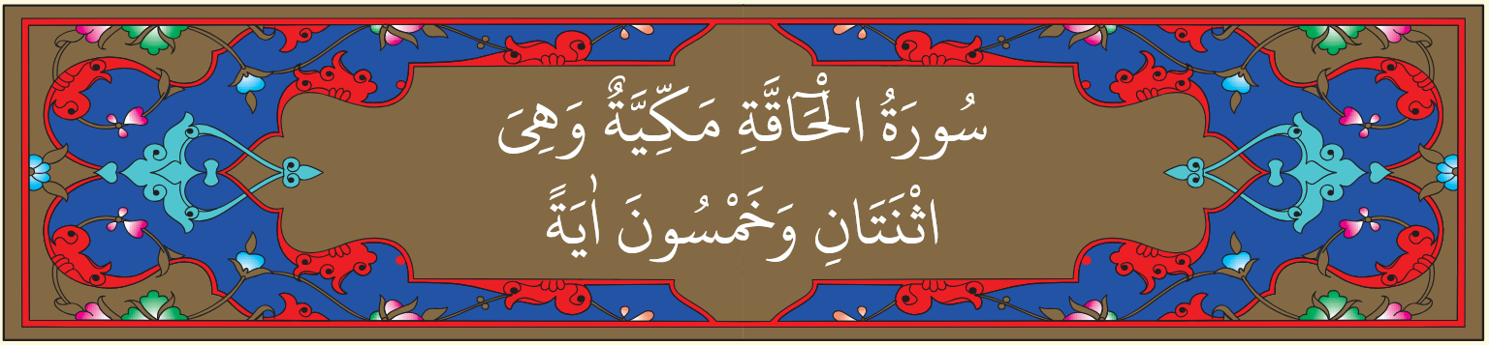

**2. Kur’an-ı Kerim’de yer alan surelerin başında bulunan bölümde sure ile ilgili hangi bilgiler yer almaktadır?**

**3. Aşağıdaki tabloda verilen harflerden peltek okunanları yuvarlak içine alarak işaretleyiniz.**

|  |  |  |  |  |
| --- | --- | --- | --- | --- |
| **ظ** | **ف** | **م** | **ث** | **ذ** |

**4. Verilen kelimelerin Türkçe okunuşlarını yanlarına yazınız.**

|  |  |  |  |  |  |  |  |  |
| --- | --- | --- | --- | --- | --- | --- | --- | --- |
|  | |  | |  | |  |  |  |
|  |  | |  | |  | | | |

**5. Peltek harflerin çıkış bölgesi neresidir? Açıklayınız.**

**6. Hangi peltek harf kalın seslidir? Yazınız.**

**7. Salli ve Barik dualarının okunduğu bazı yerler vardır. Bunlardan iki tanesini yazınız.**

**8. Salli ve Barik duaları namazın hangi bölümünde okunur?**

**9. Müslümanlar neden Hz. Peygamber'e salavat getirirler?**

**10. Kur’an-ı Kerim kaç cüzden oluşur?**